若手エンジニアが電池をリサイクルし、グリーン水素を生成
B&Rチームがスマートグリーンアイランドメイカソン2024でサステナビリティの課題に挑戦
2月28日から3月2日まで、40カ国以上の国から300人以上のエンジニアリングを学ぶ学生たちが、今年のスマートグリーンアイランドメイカソンのために、グランカナリアに集まりました。エンジニアリングおよびコンサルティング会社であるITQが主催する長年行われているイベントでは、世界中から学生、企業、教育機関が集まり、今日の産業界が直面するいくつかの最も差し迫ったサステナビリティの課題に取り組みます。プラチナスポンサーであるB&Rの指導のもと、あるチームが使用済の電池セルの取り扱い方法に画期的なアイディアを導入することで、電子機器廃棄物の世界的な問題に挑もうとしています。

B&Rのエデュケーション・ネットワークの責任者であるPatrick Haberstrohは、「故障した電池が廃棄されるのではなく、より持続可能な方法で機械を動かすために使用される世界を想像してみてください」と述べました。「これはファンタジーのように聞こえるかもしれませんが、我々B&Rチームはこの課題に挑戦できると考えています。」ケンプテン応用科学大学、ブレーマーハーフェン応用科学大学、アーヘン応用科学大学、ジェノヴァ大学などの学生で構成される国際チームは、B&Rのハードウェアを使用し、1週間互いに協力しながら、アイディアを出し、開発を行い、B&Rのスペシャリストから現場でのサポートを受けます。
限りない可能性の4日間
スマートグリーンメイカソンの参加者は、スマート農業、スマートグリーンエネルギー、スマートグリーンモビリティ、スマートオートメーション、IoT、ロボティクス、スマートプロダクション、スマートシッピング、および循環経済の分野でプロジェクトを開発します。B&Rチームに提示された課題は、「不具合のある電池セルをテスト、リサイクル、そして再利用する機能的なプロトタイプを作成し、再生可能エネルギーで動作させる」ことです。
「再生可能エネルギーを使用して電池セルをリサイクルすることは、エナジートランジションを加速させるために、インテリジェントオートメーションが果たすことができる重要な役割の実例です。」とPatrick Haberstrohは話しています。「これはB&Rの2050年までのネットゼロ達成の持続可能性ミッションを実現するための重要なプロジェクトであり、B&Rチームが何を創造するのか本当に楽しみです。」
才能ある若手エンジニアたちは、電池セルの状態をチェックし、動作可能なものと故障しているものを分離する自動テスト機能を構築する予定です。さらに、太陽から少し助けを借りて、故障した電池セルから残った電気エネルギーを使い、まだ使用可能なセルを再充電するために使うグリーン水素を生成することを目指します。
技能不足の解消
エネルギー効率の最大化、廃棄物の削減、環境への有害な影響の緩和、資源の保護など、サステイナビリティに関する重要なトピックに対する意識を高めることに加え、メイカソンの主な目的のひとつは、この分野における熟練労働者の世界的な不足に対処する一助となることです。「気候変動問題によりはやく対処するためには、環境問題への意識が高いだけでなく、主要な技術を開発するために必要な情熱とスキルを持つ若手がさらに必要です。」とPatrick Haberstrohは指摘しています。
メイカソンとは？
メイカソンは変化を起こそうとする若者のための対話型プラットフォームです。「To make」と「Marathon」の組み合わせは、このクリエイティブなフォーマットが何であるかを明確に示しています。それは、若い才能を持つアジャイルチームが、短時間で革新的なコンセプトやプロトタイプを開発します。ハードウェア、ソフトウェア、および関連するノウハウを提供する企業によって指定されたタスクを、チームで協力して完遂することに重点を置いています。

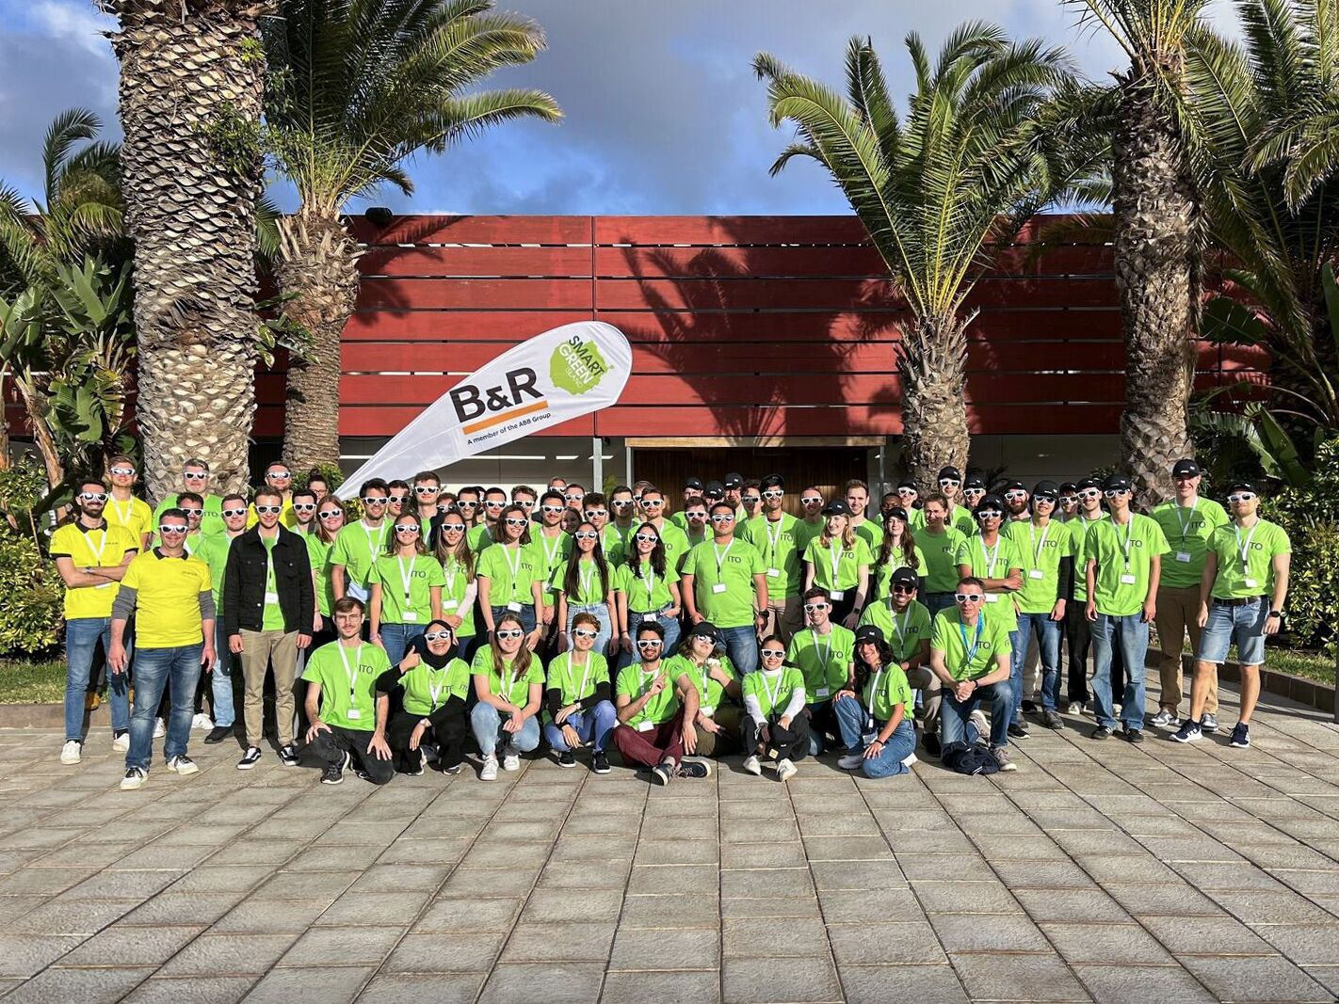
B&Rチームがグランカナリアに到着：ケンプテン応用科学大学、ブレーマーハーフェン応用科学大学、アーヘン応用科学大学、ジェノヴァ大学などから60名の国際色豊かな若き才能が集まりました。(Photo: B&R)

B&Rについて
ABBグループの一員であるB&Rは、オーストリアに本社を置く産業オートメーションのグローバルリーダーです。 B&Rは、最先端のテクノロジーと先進的なエンジニアリングを組み合わせ、あらゆる産業のお客様に、マシンおよびファクトリーオートメーション、モーションコントロール、HMI、統合型安全技術など、トータルソリューションを提供しています。OPC UA、POWERLINK、openSAFETYなどのIIoT通信規格やAutomation Studioソフトウェアにより、B&Rは常にオートメーションエンジニアリングの未来を再定義しています。よりいっそうの工程簡素化と、お客様の期待を超えたいというコミットメントに支えられ、B&Rは産業オートメーションの最前線を走り続けています。
より詳細な情報については、www.br-automation.com/ja をご覧ください。

